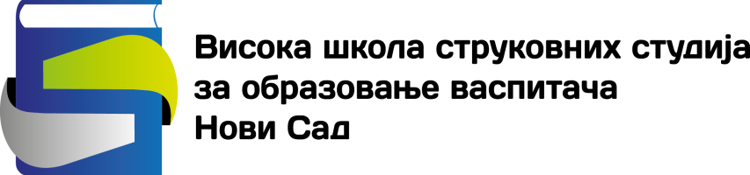

Dragi studenti,
obaveštavam vas sa velikim zadovoljstvom da je naša škola potpisala Ugovor o programu ERAZMUS + (mobilnost studenata i nastavnika) sa Univerzitetom u Mariboru (Slovenija) i Ugovor o saradnji baziran na mobilnosti studenata sa Pedagoškim fakultetom iz Ciriha (Švajcarska).
ERAZMUS + program podrazumeva mogućnost razmene studenata između dva fakulteta/škole u trajanju od 2 do 12 (20) meseci sa obavezom da studenti u poseti drugom fakultetu redovno pohađaju nastavu, obave predispitne aktivnosti i na kraju polažu ispite po planu i programu fakulteta/škole čiji su gosti.
Studenti koji su zainteresovani za studiranje u određenom vremenskom periodu u Sloveniji, na Pedagoškom fakultetu u Mariboru, trebalo bi da prouče dokumenta koja se nalaze na sajtu škole i apliciraju, ukoliko ispunjavaju uslove. Razmena studenata između Visoke škole strukovnih studija za obrazovanje vaspitača u Novom Sadu i Pedagoškog fakulteta u Mariboru ostvariće se u okviru potpisanog ugovora dve visokoškolske institucije pri evropskom projektu "ERASMUS +". Visoka škola strukovnih studija za obrazovanje vaspitača snažno podržava svoje studente u nastojanju da se uključe u projekat i unaprede svoje znanje, studiranje i skupe važno iskustvo u svom obrazovanju.
Sva potrebna dokumenta možete da pogledate na sajtu naše škole, a za sve dodatne informacije možete da se obratite profesorima dr Ladi Marinković i dr Bojanu Miloševiću, asistentu Nikoli Vetniću i direktoru Škole.

Jovanka Ulić, direktor

